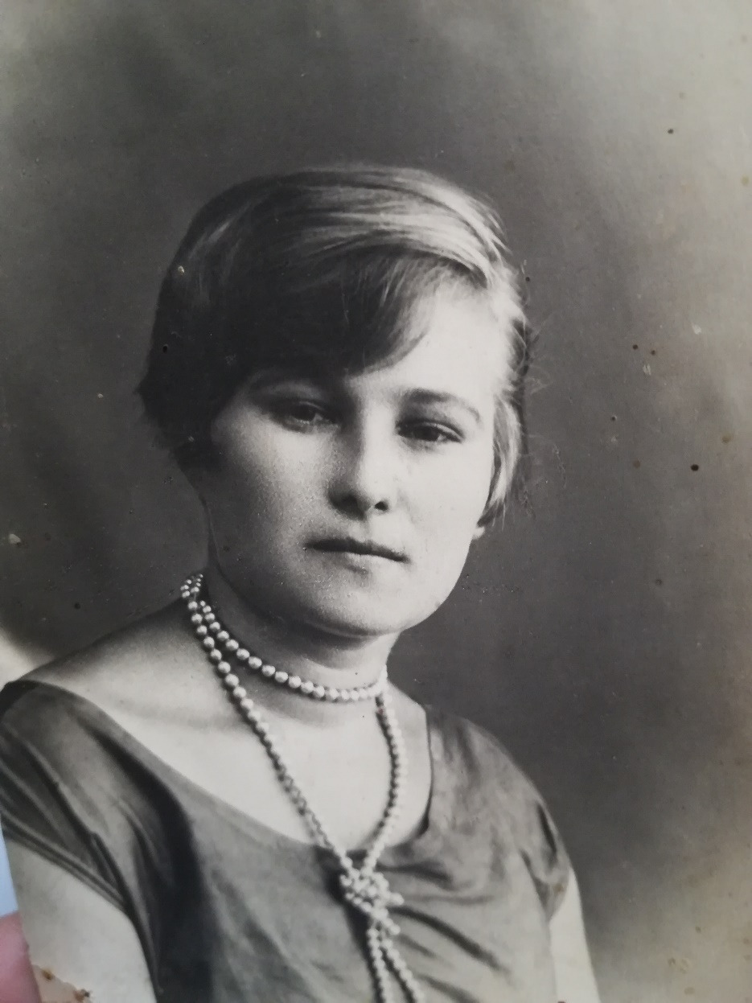

Ксения Александровна Натальная,

основоположница педагогической династии Натальных.

Фото 1927 год.

**ОТ КСЕНИИ**



Ксения Вячеславовна Натальная,

самая младшая представительница педагогической династии Натальных.

Фото 2019 год

**ДО КСЕНИИ…**